МУНИЦИПАЛЬНОЕ ОБЩЕОБРАЗОВАТЕЛЬНОЕ УЧРЕЖДЕНИЕ - ОСНОВНАЯ ОБЩЕОБРАЗОВАТЕЛЬНАЯ ШКОЛА СЕЛА РЮХОВ УНЕЧСКОГО РАЙОНА БРЯНСКОЙ ОБЛАСТИ
243313, Брянская область, Унечский район, село Рюхов, улица Октябрьская, дом 13.

Исследовательская работа по школьному краеведению, посвященная 70-летию образования Брянской области

номинация – «Земляки»

Тема: «Наш земляк Усов Никифор Прокофьевич – Герой Советского Союза»

Выполнил Самойлов Вадим Александрович,
учащийся 9-го класса
МОУ-ООШ с. Рюхов Унечского района
Брянской области.
Домашний адрес: с. Рюхов, ул. Октябрьская д. 84.

Научный руководитель работы
учитель истории МОУ – ООШ с. Рюхов
Унечского района Брянской области
Шкабара Анна Владимировна

Январь 2014 года

Оглавление.

I. Введение. с. 3-4

II. Основная часть. с. 5-9

- Биография Н.П. Усова. с. 5-6
- Участие дивизии Усова Н.П. в форсировании Днепра. с. 6-8
- Воспоминания сестры Героя Горбовой Любови Ивановны. с.8-9
- Выводы по проделанной работе. с. 9

III. Заключение. Подведение итогов исследовательской работы. с. 9-10
IV. Cписок источников и используемой литературы. с.10
V. Приложения. с.11-19

I. Введение.
16 апреля 1934 года постановлением ЦИК СССР было учреждено звание Героя Советского Союза. В связи с отмечаемой датой в 2014 г. – учреждение звания Героя Советского Союза учащиеся школы села Рюхов Унечского района провели исследовательскую работу о Героях Советского Союза, жизненный путь которых связан с нашим образовательным учреждением. Одним из них стал Герой Советского Союза - Усов Никифор Прокофьевич, родившийся в 1922 году в пос. Первомайский Зарбудского сельсовета Унечского района, который с 1935 по 1939 год учился в школе села Рюхов и окончил 5 классов.
Сложилось так, что после войны Усов Н. П. переехал жить в Абхазию, г. Сухуми. В рамках проводимой работы учащиеся школы нашли детей Никифора Прокофьевича: Татьяну, Валерия и Александру. Завязалась переписка с сыном Героя – Усовым Валерием Никифоровичем, в том числе через сеть Интернет. В одной из переписок учащиеся школы объяснили, почему они нашли детей и родственников Усова Н. П. и попросили выслать ксерокопии документов, касающиеся жизни их отца. Эти материалы нас заинтересовали, и мы считаем своим долгом их изучить, с целью увековечивания памяти Героя и пополнения своих знаний о нем и его боевых подвигах на Днепре, о земляках, кому было присвоено звание Героя Советского Союза.
Целью исследовательской работы стало изучение материалов, касающихся биографии Героя Советского Союза Усова Н.П., а также изучение сражения, в котором он участвовал. В ходе работы мы попробуем совершить путешествие во времени и вернуться к событиям той далекой осени 1943 года, когда Усов Н. П. служил в рядах Красной Армии и совершил свой главный подвиг в жизни. Попытаемся разобраться в обстановке, в которой находился Усов, прочувствуем её, вникнем в факты и воспоминания участников сражения и рассказ сестры Героя.

Задачи исследовательской работы:
1. Рассмотреть имеющиеся ксерокопии документов Героя Советского Союза Усова Н. П. Выделить главные, наиболее значимые для нас. Отобрать материалы для приложения к исследовательской работе.
2. Изучить сражение по форсированию Днепра дивизией, в которой служил Н. П. Усов: временные рамки, подготовку и планы сторон, итоги сражения.
3. Посетить родную сестру по матери Горбову Л. И., проживающую в д. Березино Унечского района, взять интервью о жизни её брата (Н. П. Усова).

Обзор литературных источников по проблеме исследования.
1. Шефов Н. А. Вторая мировая 1939-1945. История великой победы. М. «Вече» 2010г. Это обобщающее исследование военного историка. Описывает многие сражения войны, в том числе и сражение за Днепр.
2. Абдулин М. Г. 160 страниц из солдатского дневника. М. «Молодая гвардия».1985 г. В своих мемуарах сержант Абдулин, воевавший в той же 167 дивизии, рассказывает нам о личном форсировании Днепра.
3. И. А. Дамаксин, П. А. Кошель. Великая Отечественная война 1941 -1945 Энциклопедия для школьников. М. «Олма–Прес». 2001 г. Авторы книги уделяют большое внимание сражениям на Днепре и освобождению г. Киева.

Методы исследования, которые применялись в данной работе.
1. Литературный метод. Он связан с изучением и использованием разного рода печатных источников по исследуемой тематике.
2. Информационно – поисковый метод. В ходе работы мы обращались к разного рода информации, собирали её. Находили некоторые материалы в Интернете.
3. Изучение и обработка разного рода документальных материалов – материалы архивов, ксерокопии личных документов Героя.
4. Словесный. Рассказ сестры Героя Горбовой Любови Ивановны, наши вопросы к ней.

II. Основная часть.
1. Биография Усова Никифора Прокофьевича.
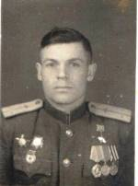
Никифор Прокофьевич Усов родился 23 мая 1922 года в поселке Первомайский Зарбудского сельсовета Унечского района в семье крестьянина. В 1939 году окончил 5 классов Рюховской школы. В 1940 году работал в колхозе бригадиром. В Красную Армию призван в апреле 1941 года. С 20 июня 1942 года Усов Н. П. участвует в боях в составе 615 стрелкового полка, 167 стрелковой дивизии, 38 армии, Воронежского фронта, который с 20.10.1943 года переименован в 1-ый Украинский фронт. Никифор Прокофьевич принял участие в сражениях за Воронеж, Курск, Белгород, Харьков. Занимал должность помощника командира взвода связи. Но особо Никифор Усов отличился в боях при форсировании Днепра в 1943 году, когда он вместе со своим подразделением бойцов-связистов вброд под огнём противника одним из первых на подручных средствах преодолел реку Днепр 26.09.1943 года в районе села Вышгород (Киевской обл.) на островок Песчаный, проложил кабельную линию. В ходе боя своевременно устранял повреждения и обеспечивал связь командира полка с наступавшими подразделениями, перейдя по ледяной воде соединил штаб дивизии с пунктом корректировки артогня, что позволило вести точный и эффективный обстрел немецких позиций. Затем были еще бои. Однажды, во время очередного боя, оборвалась связь командного пункта с одним из подразделений. Восстановить ее вызвался Усов. Под яростным огнем противника он дополз до места обрыва кабеля. Но не хватило провода. Кое-как стиснув концы кабеля в руках, старший сержант долго пролежал в болоте. Раненого, истекающего кровью, его подобрали товарищи. 10.01.1944 года за образцовое выполнение боевой задачи старшему сержанту Усову Н. П. было присвоено звание Героя Советского Союза. Усов Н. П. так же освобождал Польшу, Чехословакию. На фронте он встретил девушку - Федгунову Александру Ильиничну, которая впоследствии станет его женой. Она тоже военнослужащая. Вступит с ней в брак. Имеет троих детей. С октября 1945 года по декабрь 1946 году Усов учился в Киевском военном училище связи. В послевоенные годы Усов нес службу на границе с Чехословакией, а затем был командирован в Абхазскую АССР, где участвовал в строительстве мостов через реки Бзыбь и Гумисту. Никифор Прокофьевич служил в армии до 1956 года, и в звании старшего лейтенанта был уволен в запас по болезни. После увольнения Усов в 1969 году окончил Сухумский педагогический институт, потом некоторое время работал преподавателем по труду в школе №10 г. Сухуми, а затем, вплоть до самой смерти занимал должность председателя ДОСААФ Абхазии. Н. П. Усов умер 23 февраля 1992 года. Награжден: орденом Ленина, Отечественной войны 2 ст., Красной Звезды, медалями: «За боевые заслуги», «20 лет Победы над Германией» и другими.
2. Участие дивизии Усова Н.Ф. в форсировании Днепра.
Именно на Днепре, немецко-фашистское командование рассчитывало задержать стремительное наступление советских войск, начатое в битве под Курском. Битва за Днепр – это множество боевых операций, которые проводились нашим командованием силами Центрального, Воронежского, Степного, Юго-Западного и Южного фронтов с 26 августа по 23 декабря 1943 года. Командующий Воронежским фронтом был Н. Ф. Ватутин. План боевых действий разрабатывался командующим 38-й армией генералом Чибисовым и штабом, предусматривал стремительное форсирование Днепра севернее Киева. 26 сентября 1943 года войска 167-й стрелковой дивизии генерала И. И. Мельникова вышли к Днепру, северо-восточнее с. Вышгород. Это та дивизия, в которой служил Усов.
«Пять дней дивизия готовилась к форсированию реки. Каждый солдат должен был соорудить себе «плавсредство». С собой взять автомат, два диска, две гранаты…. Спуск на воду – тихо, без шума и разом всем батальонам, ночью. Фашисты увидели плывущих. И вот завыли мины и снаряды, полетевшие с правого берега. Снаряды и вода обрушивается на людей. Плывущих взметает в воздух упругим водяным столбом и тут же, падая обратно, люди погружаются под воду. Сотни стволов фашисткой артиллерии бьют по Днепру. Много убитых людей, которые как бревна плывут по течению. Советские солдаты доплыли до острова. Бегут по острову. Взрыв и снова взрыв. Взрывная волна сечет и сшибает. Автоматы не работают, все заклинило песком, гранаты тоже. Фашистам с высокого правого берега Днепра хорошо видно, своих и чужих на светлом фоне песка. Этот остров на Днепре - остров могила. Ощущение обреченности. Люди опять плывут. И вот правый берег. Советские солдаты пытаются занять плацдарм, а фашисты их сбрасывают назад, в Днепр» - так описывает форсирование Днепра в своей книге М. Г. Абдулин. Часть Днепра, у Вышгорода образует дугу в сторону востока, а другая примыкает к самому городу, который огражден от Днепра линией «восточного вала», южнее между ними остров, на котором ведут бои 167-ая дивизия. Часть советских воинов осталось на левом берегу. Они обстреливают правый берег, где находятся фашисты. 167-ая стрелковая дивизия генерала Мельникова, ведя упорные бои за село Вышгород, превращенное фашистами в сильный опорный пункт, отвлекала на себя силы врага с целью облегчить положение 50 - го стрелкового корпуса, который захватывал мост в районе Дарницы. Фашисты превратили село Вышгород в мощный опорный пункт недалеко от впадения Десны в Днепр, почти рядом с Киевом. Батальоны 615-го и 465 –го стрелковых полков 167-ой дивизии ведут бои с целью укрепиться на плацдарме и освободить Вышгород. К 3-му октября, все дивизии 38-й армии сражаются на правом берегу Днепра. И только 6 ноября 1943 года освобожден г. Киев. В ходе операций по форсированию Днепра 2438 солдат и офицеров получили звание Героя Советского Союза.
3. Воспоминания сестры Героя Советского Союза - Горбовой Любови Ивановны.
Горбова Л. И. 1930 года рождения. Родная сестра Героя по матери. Сейчас она проживает у дочери в деревне Березино Унечского района. А в те далекие 30 -е годы они жили в одном доме в поселке Первомайский. Мать Усова Н. П. и Горбовой Л. И. была Прожико Дарья Матвеевна. После смерти мужа в 1924 году Прожико Д. М. выходит замуж второй раз. В середине декабря 2013 года мы посетили Любовь Ивановну и попросили её рассказать о брате. Из ее рассказа мы узнали, что Никифор в школу ходил в лаптях, до войны работал пастухом, бригадиром, на маслозаводе. В их семье было много детей. Пятеро из них умерли в детском возрасте. Никифор рано начал курить. Вначале курил тайком, но заметив это, отчим разрешил курить не таясь. Особенно запомнилась Горбовой Л. И. встреча с братом после войны. По случаю возвращения героя с фронта в доме собралось много людей. Были накрыты столы. Никифор стал рассказывать о войне, о боях под Киевом, о форсировании Днепра, о таких страшных событиях, что все люди плакали, слушая его.
Её брат состоял в партии, был коммунистом. Любовь Ивановна рассказала нам про случай в Польше, который произошел с ее братом. Из воинской части, в которой служил Никифор стали пропадать солдаты. Предполагалось, что они ходили в гости в дом, где жили поляки. Никифор решил этот факт проверить и сам пошел в этот дом. Его хорошо приняли, а когда наступил вечер, предложили заночевать. Он согласился. Молодая хозяйка выделила ему отдельную комнату с чистой постелью. Никифор делал вид, что спит. Полячка три раза заходила в комнату с вопросом, уснул ли он. Никифор молчал. Но почувствовал, что- то неладное на всякий случай приготовил пистолет. И в этот раз полячка зашла с топором в руке и остановилась возле него. Никифор стал стрелять в окна из пистолета. Она не успела ударить Никифора. На шум прибежали люди к дому. Позднее на допросе выяснилось, что она заманивала в дом советских людей и убивала их. Тела убитых людей закапывала в землю. Были найдены трое ранее убитых ею солдат. На допросе сказала, что я решила убивать русский народ, потому что погиб ее отец. Предположительно, он был убит красноармейцем. После войны Никифор на Родину приезжал каждый год, с женой, детьми. Сестра его очень ждала. Резали барана и делали шашлыки. Во время службы за границей присылал в посылках красивые ткани, игрушки, одежду. А также возил свою мать на длительное лечение по неврологии в Ужгород. Сестра в гости к брату ездила один раз. Он возил их на море. Они видели летающих чаек. Ходили к памятнику И. В. Сталина, были на экскурсиях. Семье Героя выдавали паек. Его получала Дарья Матвеевна. Дом, в котором родился и жил Никифор Прокофьевич стоит и сейчас. В нем есть личные вещи героя и две фотографии с семьей. В доме никто не живет.
- Выводы по проделанной работе.
Итак, в своей исследовательской работе мы рассмотрели биографию, боевой путь нашего земляка. Прочитали и проанализировали все документы и пришли к выводу, что все ксерокопии документов подлинные, о чем свидетельствует справка из архива Министерства Обороны Союза ССР. На долю этого человека выпало много тяжелых испытаний. Исходя из документов, мы видим, что после увольнения в запас по болезни с 24.08.1956 г. по 12.1957 г. он нигде не работал. С 12.1957 г. по 04. 1969 г. преподавал в школе №10 г. Сухуми, с 04.1969 г. по 12.06.1972 г. был председателем ДОСААФ в городе Сухуми республики Абхазия.

III. Заключение. Подведение итогов проделанной работы.
В апреле 2014 года исполнится 80 лет со дня учреждения высшей воинской награды Герой Советского Союза. Нашему земляку, Усову Н. П. довелось участвовать в переломных исторических сражениях под Киевом, проявить героизм и заслуженно получить звание Героя Советского Союза. Его подвиг для нас очень значимый, потому что, без таких воинов как он, история нашей страны и мира, скорее всего, была бы иной. Наша исследовательская работа посвящена увековечиванию памяти Героя. Пионерская дружина школы носит его имя. К сожалению, Никифора Прокофьевича нет с нами с 1992 года. Но мы благодарны ему и всем солдатам войны за их подвиг, за наше светлое будущее. Учащиеся Рюховской школы регулярно посещают стелу Героя Советского Союза Н.П.Усова на аллее Героев в г.Унече. А больше всего нам понравилась современная панорама г. Киева с памятником Киевской Родины – Матери.
Работа по увековечиванию памяти Героя Советского Союза продолжается. Планируется в 2014 году установить на здании школы памятную доску в честь героя Советского Союза Н. П. Усова и пригласить в школу его детей и внуков.

IV. Список источников и используемой литературы.
1. Абдулин М. Г. 160 страниц из солдатского дневника. М. «Молодая гвардия». 1985 г.
2. Армия победы в Великой Отечественной войне. Ответственный за выпуск И.В. Резько. М.:АСТ; МН.: «Харвест», 2005 г.
3.Великая Отечественная война 1941-1945. Энциклопедия. Главный редактор М. М. Козлов. М. «Советская энциклопедия».1985 г.
4. Великая Отечественная война: Вопросы и ответы. Бобылев П.Н. –М.: «Политиздат». 1985 г.
5. В. Гончаров. Битва за Днепр. 1943 г. АСТ. «Москва». 2006.
6. Куманев Г.И. 1941-1945. Краткая история, документы, фотографии. М. «Политиздат». 1982 г.
7. Ю. Лубченков. 7 великих побед и еще 42 подвига в Великой Отечественной войне. М. «Эксмо». 2010 г.

V. Приложения.
Приложения. Документ №1. Из личного дела Усова Н.П.

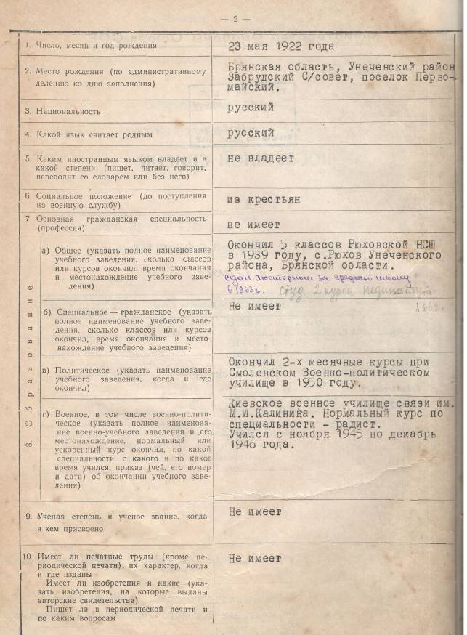
Приложение. Документ №2. Из личного дела Усова Н.П.
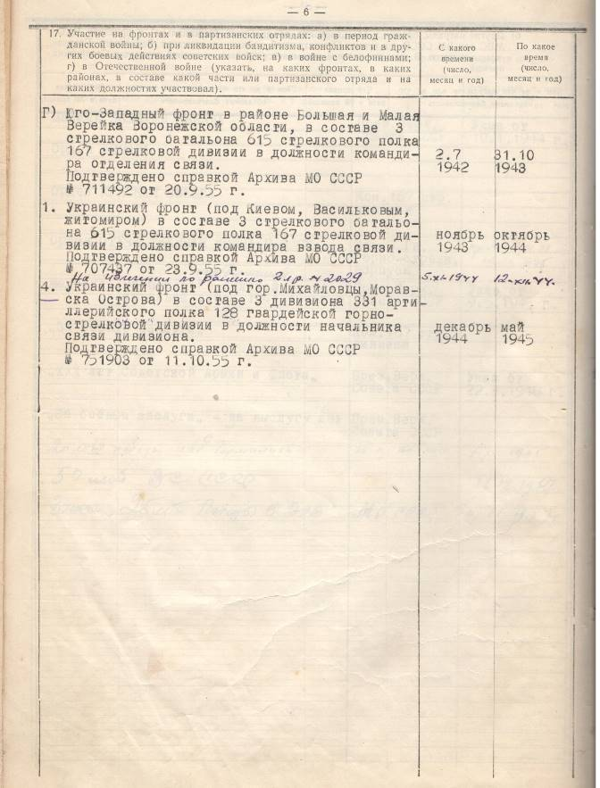

Приложение. Документ №3. Из личного дела Усова Н.П.
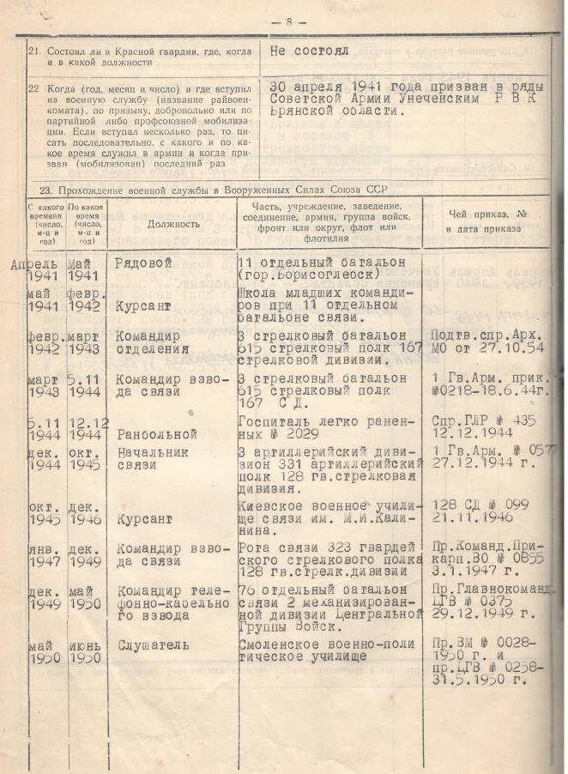

Приложение. Документ №3. Из личного дела Усова Н.П.
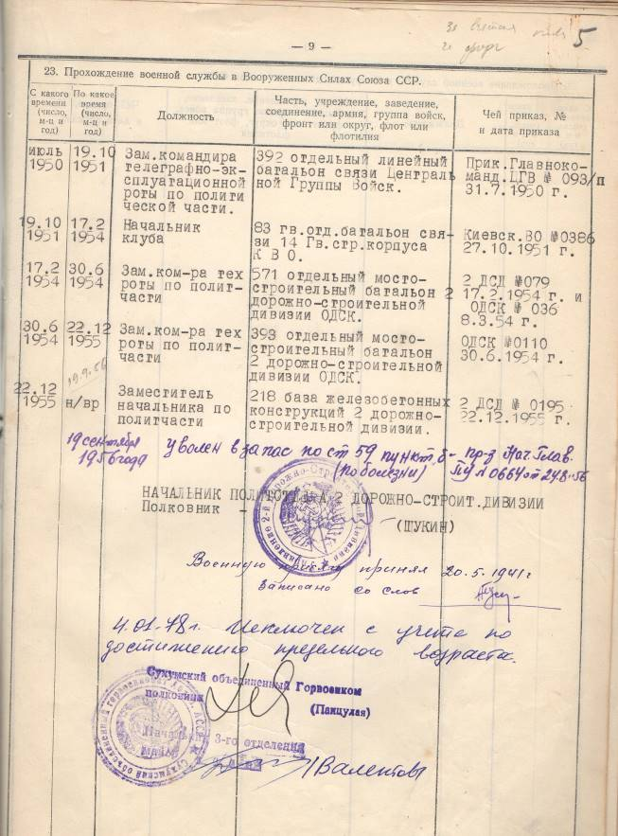
Приложение. Документ № 5. Карта «Битва за Днепр. 25 августа- 23 декабря 1943 года».
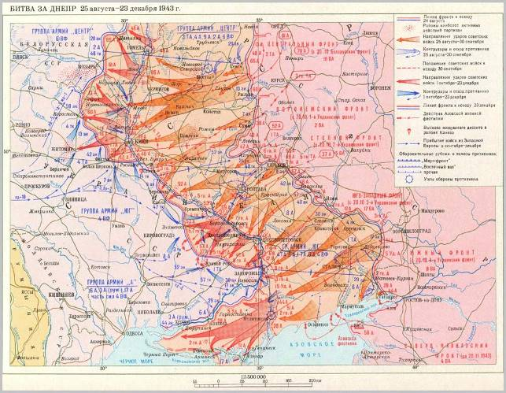

Приложение. Документ № 6. Партийная характеристика. Из личного дела Усова Н.П.
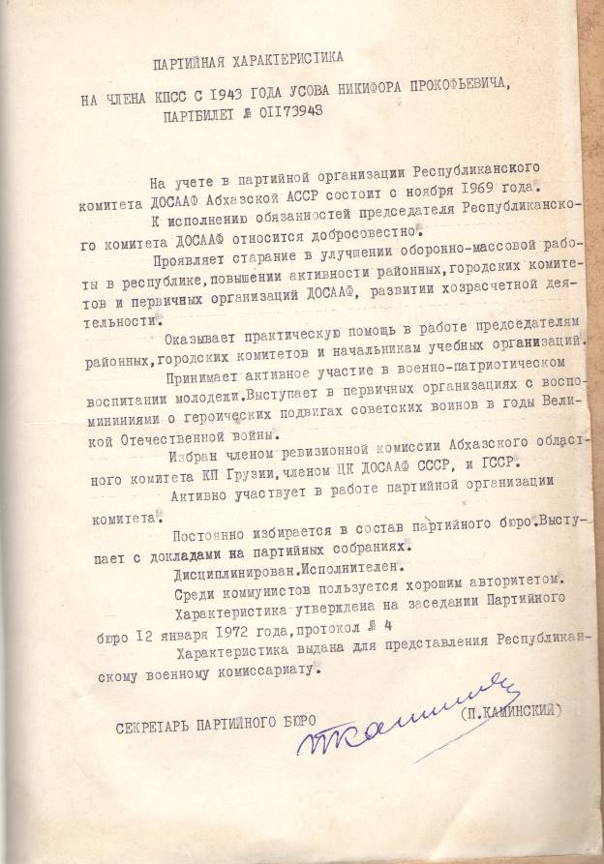
Приложение. Документ №7. Справка Министерства Обороны Союза ССР. Из личного дела Усова Н.П.
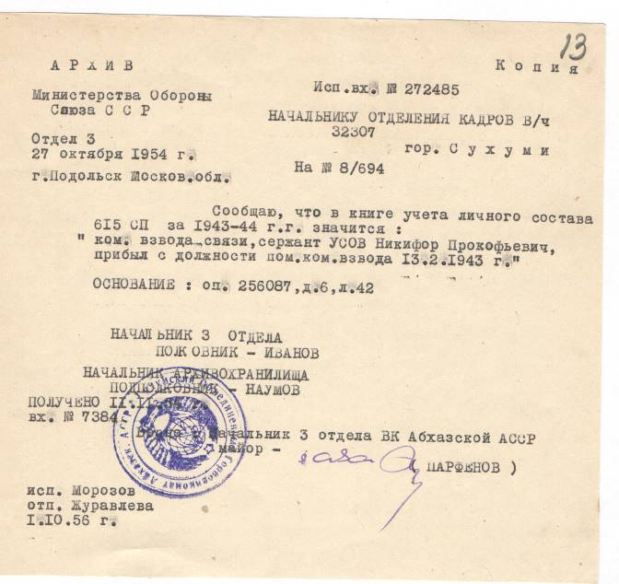

Приложение. Документ № 8. Характеристика на педагога Усова Н.П. Из личного дела.

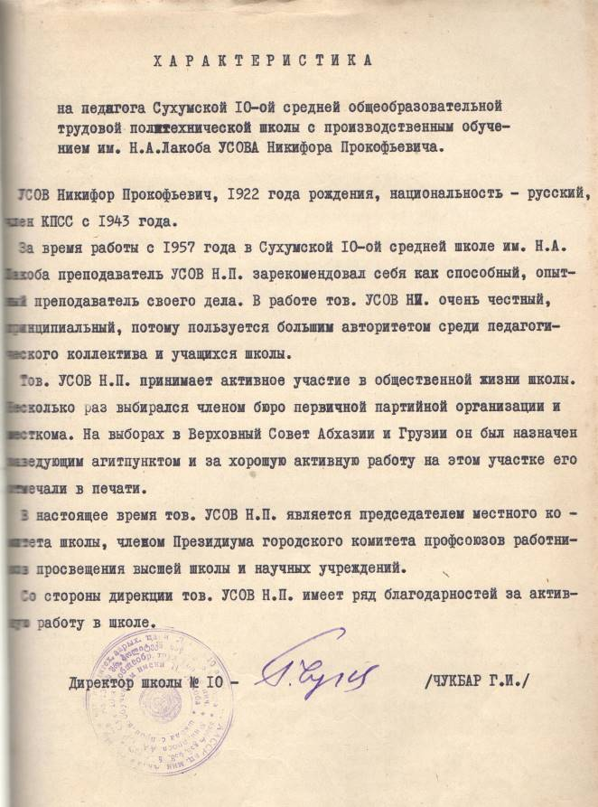
Приложение. Документ № 9. Возложение цветов учащимися Рюховской школы к стеле Героя Советского Союза Н.П.Усова на аллее Героев в г.Унече. (крайний слева Самойлов Вадим, 23 сентября 2013 года)
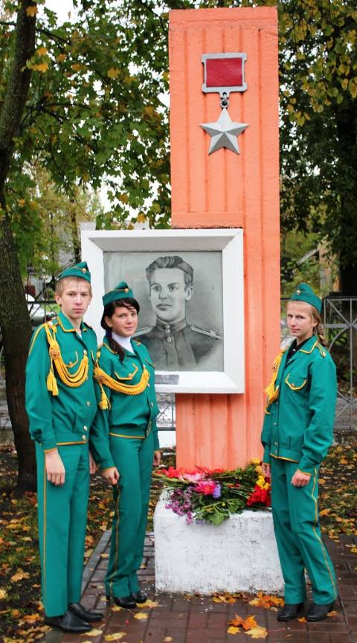

Приложение. Документ №1. Из личного дела Усова Н.П.
Приложение. Документ №2. Из личного дела Усова Н.П.
Приложение. Документ №3, №4. Из личного дела Усова Н.П.
Великая Отечественная война: Вопросы и ответы. Бобылев П.Н.:- М.: Политиздат, 1985. С. 228.
Приложение. Документ № 5. Карта «Битва за Днепр. 25 августа- 23 декабря 1943 года».
Абдулин М.Г. 160 страниц из солдатского дневника. М. «Молодая гвардия». 1985. С. 23.
В.Гончаров. Битва за Днепр. 1943 г. АСТ. Москва. 2006. С.124.
Приложение. Документ № 6. Партийная характеристика. Из личного дела Усова Н.П.
Приложение. Документ №7. Справка Министерства Обороны Союза ССР. Из личного дела Усова Н.П.
Приложение. Документ № 8. Характеристика на педагога Усова Н.П. Из личного дела.
Видеофрагмент «Битва за Днепр». http://news.bigmir.net/life/744005-70-let-bitve-za-Dnepr--epohal-nye-FOTO-srazhenija
Приложение. Документ № 9. Стела Героя Советского Союза Н.П.Усова на аллее Героев в г.Унече.
Видеофайл. Панорама Киевская Родина- мать. Панорама Днепра. http://1panorama.ru/world/ukraine-2/kievskaya-oblast-4/kiev-7/kievskaya-rodina-mat-panorama797

